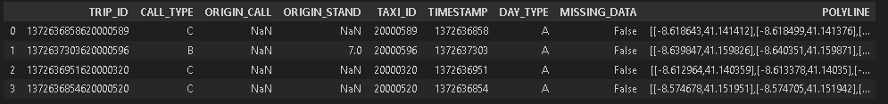
Baza sklada sie z kilku kolumnę TRIP_ID, CALL_TYPE, ORIGIN_CALL, ORIGIN_STAND, TAXI_ID, TimeSTAMP, DAY_TYPE,MISSING_DATA, POLYLINE

Usuwamy CALL_TYPE, ORIGIN_CALL, ORIGIN_STAND, TAXI_ID, DAY_TYPE, oraz wszystkie rokordy gdzie missing data to true;MISSING_DATA

